

AIRE ACONDICIONADO CONDUCTO

MODELO: Nemus Duc 070 UA1

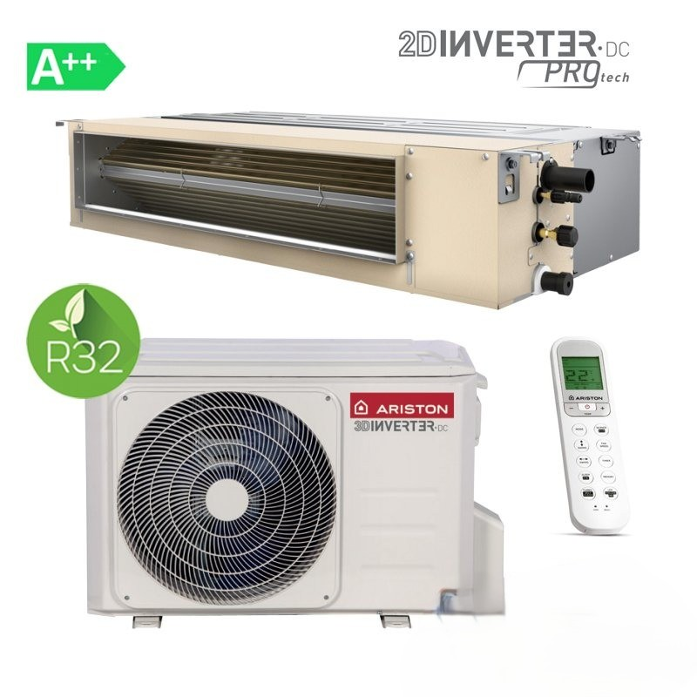
DEFINICION: Aire Acondicionado Conductos Ariston Nemus Duc 070 UA1 compuesto por unidad interior DUC R32 070 UA1 + unidad exterior MUC R32 070 MMA1-O + Mando a distancia. Capacidad refrigeración: 7,0 kW y calefacción: 8,0 kW. Clase eficiencia refrigeración/calefacción: A++/A+++. Función Auto airflow Match. Bomba de drenaje integrada de serie. NOVEDAD.

Que incluye:
- 1 Juego de Soportes de Pared
- 4 SilentBlocks antivibración para el compresor
- Hasta 3 metros de instalación frigorífica por Ud Interior
- Hasta 3 metros de interconexión eléctrica
- Hasta 2 metros de canaleta embellecedora
- Hasta 3 metros de desagüe por Ud Interior
- Los trabajos a más de 2,5 metros de altura tendrán un suplemento
- Desplazamiento hasta 30 km de la capital de la provincia
- No incluye trabajos de albañilería, pintura ni cualquier otro no detallado específicamente
OFERTA AL CONTADO 3.072 € (instalación e IVA incluidos).

